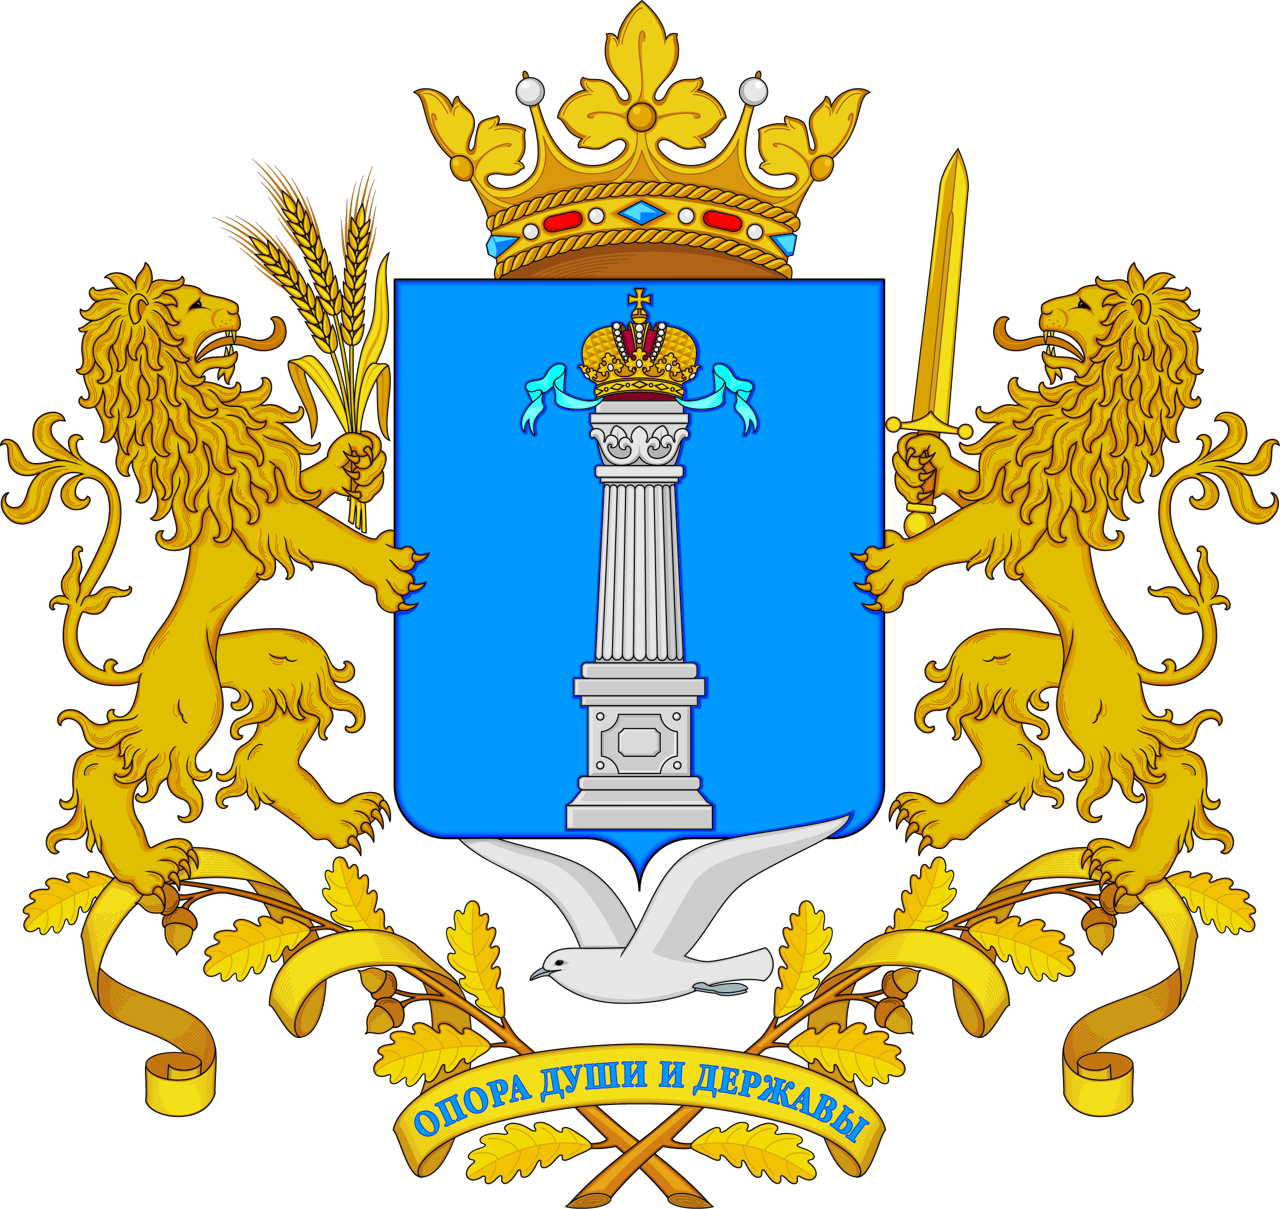
УПОЛНОМОЧЕННЫЙ ПО ПРОТИВОДЕЙСТВИЮ КОРРУПЦИИ В УЛЬЯНОВСКОЙ ОБЛАСТИ
Радищева., д. 1, г. Ульяновск, 432970, тел./факс (8422) 58-52-80; e-mail: anticorrupt73@mail.ru

Руководителям
исполнительных органов государственной власти Ульяновской области
________________ № ________________
На № ____________от _______________

Уважаемые коллеги!

Информирую Вас о том, что в рамках исполнения областной программы «Противодействие коррупции в Ульяновской области» на 2016-2018 годы в регионе продолжает работу «горячая линия» Уполномоченного по противодействию коррупции в Ульяновской области.
Информация о коррупционных проявлениях принимается от граждан ежедневно по будням с 9.00 до 18.00 по телефону: 8(8422) 58-52-74, 58-52-71, 58-52-76 (отдел администрации Губернатора Ульяновской области по обеспечению деятельности Уполномоченного по противодействию коррупции в Ульяновской области).
Также граждане могут сообщить необходимую информацию с помощью сети Интернет:
- электронная почта Уполномоченного по противодействию коррупции в Ульяновской области: anticorrupt73@mail.ru;
- Интернет-приёмная: http://www.anticorrupt-ul.ru/feedback/.
В целях доведения указанной информации до жителей Ульяновской области прошу Вас опубликовать пресс-релиз о работе «горячей линии» Уполномоченного на официальных сайтах исполнительных органов государственной власти и подведомственных учреждений и организаций.
Также обращаю Ваше внимание на необходимость информирования населения Ульяновской области о работе «горячих телефонных антикоррупционных линиях» действующих в исполнительных органах государственной власти и подведомственных учреждениях и организациях, а также графике проведения личного приема граждан сотрудниками исполнительных органов государственной власти, ответственных за реализацию государственной политики в области противодействия коррупции, руководителями общественных советов, комиссий (рабочих групп) по профилактике коррупции.

Приложение: на 1 л. в 1 экз.

А.Е.Яшин

Заятдинов Р.Ф.
58-52-71

